UNIVERSIDADE DE SÃO PAULO
ESCOLA POLITÉCNICA

ANITA JARDIM ZACCARIOTTI
ENZO SERRANO BARBOSA
GUILHERME DE OLIVEIRA GONÇALVES
JOSIP ARRIENTI EMAN
RODRIGO ROCHA VAZ
VICTOR FERREIRA DA SILVA

ÁREAS DE DESCANSO E CONVÍVIO: REDUÇÃO DO DESCONFORTO NOS BANCOS DO PRÉDIO DA ENGENHARIA CIVIL E AMBIENTAL

São Paulo
2020

ANITA JARDIM ZACCARIOTTI
ENZO SERRANO BARBOSA
GUILHERME DE OLIVEIRA GONÇALVES
JOSIP ARRIENTI EMAN
RODRIGO ROCHA VAZ
VICTOR FERREIRA DA SILVA

ÁREAS DE DESCANSO E CONVÍVIO: REDUÇÃO DO DESCONFORTO NOS BANCOS DO PRÉDIO DA ENGENHARIA CIVIL E AMBIENTAL

Avaliação de pós ocupação do Grupo 3 apresentada à Escola Politécnica da Universidade de São Paulo, como parte dos requisitos necessários à obtenção de nota na disciplina de Introdução à Engenharia Civil.
Orientador: Claudio Luiz Marte

São Paulo
2020

Resumo
As áreas de convívio e descanso são de extrema importância em ambientes como universidades e locais de trabalho, para que sejam incentivadas a criatividade e a produtividade dos alunos e trabalhadores. Nelas, também, o conforto é fundamental, pois se tratam de locais de uso opcional que só serão utilizados caso o último seja garantido. Porém, foi denotado que os bancos, em geral, do prédio da engenharia civil e ambiental apresentam ausência de conforto e ergonomia para os alunos, professores e funcionários. O presente trabalho baseou-se no método dedutivo e em pesquisas quali-quantitativas com o apoio da ferramenta GUT, com o objetivo de diminuir o desconforto causado pelos bancos aos seus usuários. Como resultado, observou-se uma necessidade de mudanças nos bancos, como por exemplo a instalação de encostos, assentos de diferentes materiais (inclusive estofamento) e instalação de apoio para os pés e braços nos bancos de concreto, reformas nos bancos, sofás e puffs do CEC e mudanças na localização e instalação de apoios para os pés e estofamento nos bancos de madeira.
Palavras-chave: Áreas de convívio e descanso, Conforto, Bancos, Prédio da engenharia civil e ambiental, Desconforto.

LISTA DE FIGURAS
Figura 1 – Uso de áreas de descanso e convívio……………………………………………….5
Figura 2 – Área de preferência dos alunos no prédio da engenharia civil e ambiental…...…...6
Figura 3 – Perfil de conforto dos bancos no prédio da civil e ambiental………….…………...6
Figura 4 – Diagrama de causa e efeito para bancos…………………………………………....7
Figura 5 – Bancos de concreto…………………………………………………………....……8
Figura 6 – Banco com assento estofado…………………………………………………....……...9
Figura 7 – Banco com assentos de madeira………………………………………………...….9
Figura 8 – Banco com encosto de pallet.……………………………………....………….….10

LISTA DE SIGLAS
ABNT Associação Brasileira de Normas Técnicas
CEC Centro da Engenharia Civil
GUT Gravidade-Urgência-Tendência
ISO International Standardization Organization

SUMÁRIO
1 INTRODUÇÃO 4
2 DESENVOLVIMENTO DAS ETAPAS DO PROJETO 5
2.1 Levantamento de dados 5
2.2 Análise dos dados 6
2.3. Definição do problema 7
2.3.1. Objetivo 7
2.3.2. Restrições 7
2.4. Alternativas para solução do problema 8
REFERÊNCIAS BIBLIOGRÁFICAS 11
APÊNDICE A- Pesquisa realizada pelo Google Forms 13
APÊNDICE B - Pesquisa realizada no whatsapp 21

1 INTRODUÇÃO
A necessidade do conforto é de suma importância para a utilização uniforme dos espaços, a exemplo disso, temos as áreas de descanso do prédio de engenharia civil e ambiental que, atualmente, apresentam um desuso sistemático em virtude do desconforto causado pelos bancos presentes nesses ambientes. Como resultado, é possível observar uma dicotomia entre a grande quantidade de alunos nos sofás do Centro de Engenharia Civil (CEC) e os inutilizados bancos espalhados pelo prédio.
De acordo com um estudo de caso realizado no prédio do Google em São Paulo por Pereira e Ferrari (2013), possuir uma área onde pode-se usufruir de um ambiente diferente do que o de costume traz grande bem estar às pessoas, são locais que inspiram e são refúgios para aqueles que precisam descontrair. Tirar cochilos no meio da tarde ampliam a capacidade de concentração, e não é necessário estar em sala de aula para obter respostas de problemas, portanto, reutilizar os espaços dos bancos com o acréscimo de conforto a eles é de extrema importância.
Embora os bancos presentes no prédio da engenharia civil e ambiental sejam diferentes entre si, possuem a mesma função dentro das áreas de descanso e convívio. Os bancos, para que cumpram sua função, devem ser projetados para incentivar as interações dos alunos dentro do ambiente universitário e para estimular brincadeiras e conversas sobre os estudos, além de servir como escape às pressões cotidianas de alguns (PEREIRA; FERRARI, 2013).
O conforto pode ser definido de várias maneiras e não há um padrão internacional em sua definição. A origem da palavra está relacionada com a ideia de consolo e apoio, todavia, conforto também pode ser associado, nas suas definições mais populares, com o prazer, com o sentimento de relaxamento e bem estar e com o alívio ou com a ausência de desconforto (VAN DER LINDEN; GUIMARÃES, 2012; ZHANG et al., 1992; LUEDER, 1983), podendo também ser definido como a combinação de diversas das definições citadas ou até mesmo de não citadas, porém, ao se tratar de conforto como um medidor objetivo, não psicológico, a definição de Lueder (1983) é a mais utilizada, pois a ideia de conforto se relaciona com a ausência de fatores de desconforto, tanto físicos, como psicológicos, que podem ser medidos. Logo, será utilizada a definição de Lueder (1983) durante todo o trabalho, quando não indicado o contrário.
Alguns dos fatores para o conforto físico, reunidos pelo De Looze et al. (2003) são:
O fit espacial entre o formato da coluna e o formato do banco, a inclinação do encosto no plano sagital, o giro e a dobra lateral da coluna, a força realizada pelos músculos do ombro, lombar, pescoço, coxa e panturrilha, a fadiga consequente dessa força nos respectivos músculos, as regiões de contato do encosto com a coluna, a pressão média exercida pelo assento e pelo encosto e a altura do banco.
Cada fator supracitado foi analisado experimentalmente e concluído, com bases em estatísticas ou em tendências, quando a amostragem não foi suficientemente grande, pelos autores citado, como um fator de conforto.
Um bom exemplo de um fator físico do banco que acarreta em desconforto é a ausência de encosto para as costas, por provocar fatores como a pressão, força e fadiga nos músculos das costas, ombros, coxas e panturrilhas, devido a falta de ergonomia e a consequente má postura. Causando um uso efêmero e não homogêneo dos bancos dos locais de descanso.
Aqui são umas consequências e sentimentos causados pelo conforto/desconforto reunidos por Zhang et al. (1992):
- Desconforto: fadiga; sono, cansaço; inquietação; constrangimento; nervosismo; agitação; dor; rigidez; aperto; tensão; corte de circulação; dormência; formigamento.
- Conforto: impressão de maciez, calmaria, luxo, espaço; alívio; segurança; bem estar; contentamento; prazer; felicidade; acolhimento; relaxamento.
Vê-se a necessidade de melhorar o conforto dos bancos das áreas de descanso e convívio para maximizar a produtividade dos alunos e uniformizar a sua distribuição pelo prédio, pois, tornando os bancos confortáveis, desafogar-se-á a grande procura por áreas específicas.
Ao final do estudo, o objetivo é aumentar o conforto dos bancos do prédio da engenharia civil e ambiental, e assim mitigar inúmeros problemas associados à isso, como por exemplo a má distribuição de pessoas no edifício, que causa desconforto sonoro, térmico e psicológico. Com a proposta, será possível criar um novo perfil de uso dos espaços do prédio.

2 DESENVOLVIMENTO DAS ETAPAS DO PROJETO

2.1 Levantamento de dados
Este trabalho foi baseado no método dedutivo conforme Prodanov e Freitas (2013), o qual, a partir de dados gerais, inferem-se conclusões sobre casos específicos, além de pesquisas quali-quantitativas (realizadas online via um documento google forms e entrevistas no whatsapp). Os resultados relevantes do documento google forms estão inseridos abaixo (figuras 1, 2 e 3) e o restante estará em apêndices:
Figura 1- Uso de áreas de descanso e convívio.
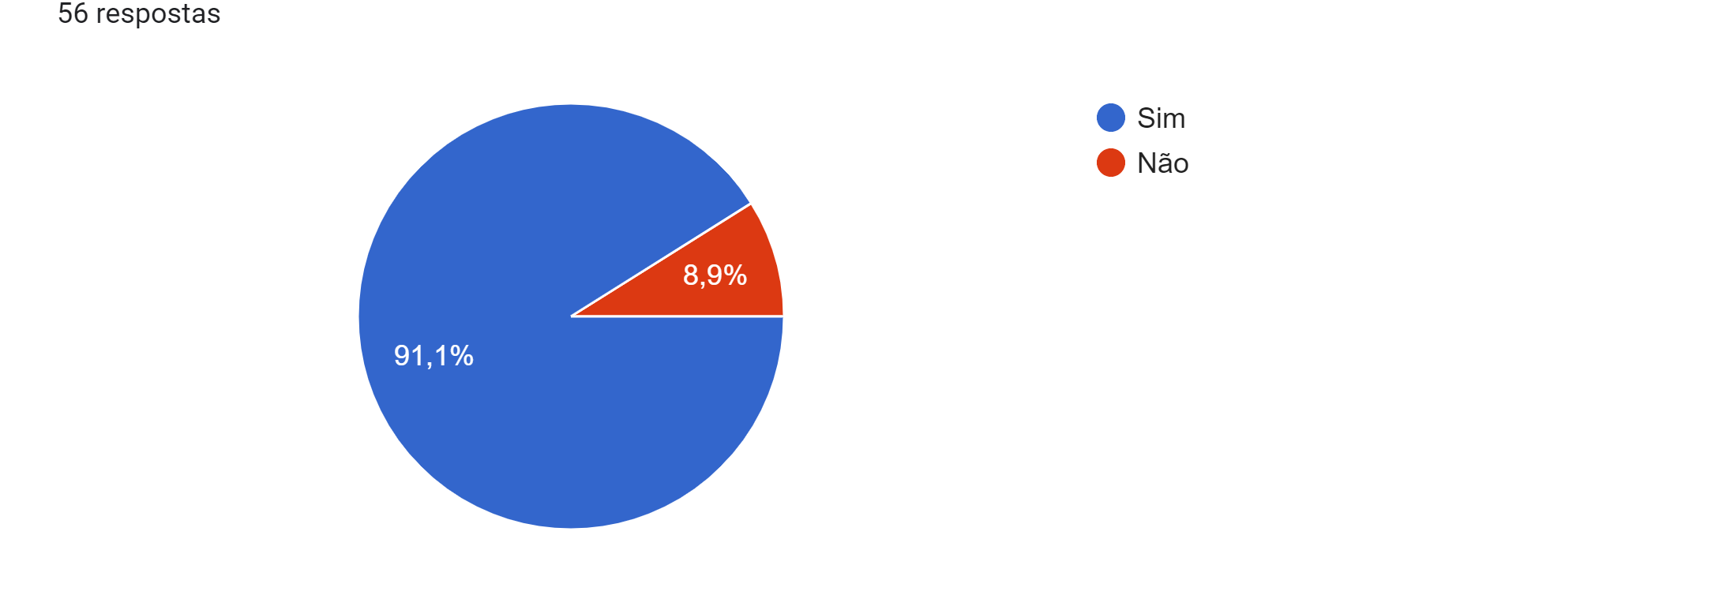
Fonte: Autores, 2020.
A figura 1 demonstra que as áreas de descanso e convívio do prédio da engenharia civil e ambiental são utilizadas pela maioria dos alunos (91,1% das 56 respostas), devido a isso, é importante a sua constante melhoria para bem atender seus usuários.

Figura 2 - Área de preferência dos alunos no prédio da engenharia civil e ambiental.
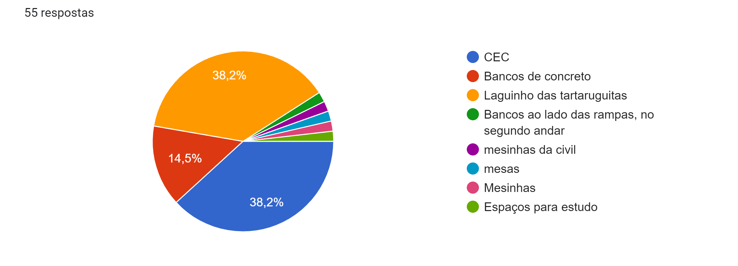
Fonte: Autores, 2020.
Como pode ser notado na figura 2, a preferência dos alunos (55 respostas) nas áreas de descanso e convívio são o Centro da Engenharia Civil (38,2% das respostas), o lago com tartarugas (38,2% das respostas) e os bancos de concreto (14,5% das respostas).

Figura 3 - Perfil de conforto dos bancos no prédio da civil e ambiental.
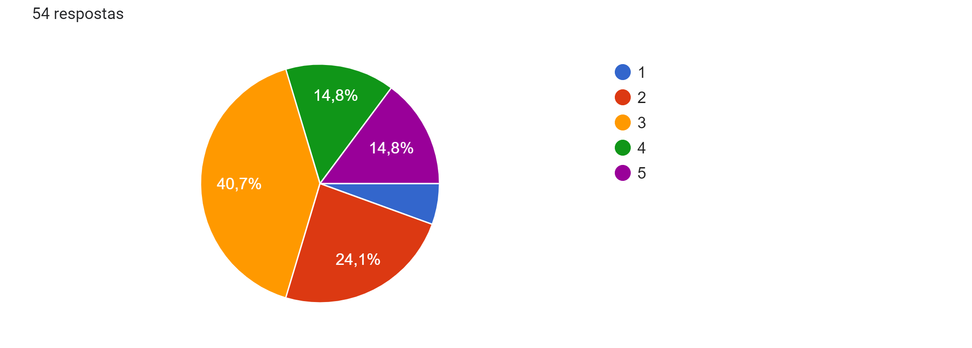
Fonte: Autores, 2020.
Na figura 3 foi analisado o perfil de conforto, de maneira geral, dos bancos, onde foi adotado um sistema de classificação para cada número: 1 para muito ruim; 2 para ruim; 3 para regular; 4 para bom; e 5 para muito bom. É notado que o perfil de conforto apresenta perfil 3 (40,7% das respostas), 2 (24,1% das respostas) e 1 (5,6% das respostas) em sua maioria, o que leva à conclusão de que a falta de conforto nos bancos é um problema.

2.2 Análise dos dados
Para a análise dos questionários foram adotadas metodologias de gerenciamento de manutenção, como é articulado a ferramenta GUT (Gravidade-Urgência-Tendência) com uma avaliação de pós-ocupação no estudo de Castro et. al. (2015). Tal método pode ser evidenciado claramente no diagrama de causa e efeito para bancos (figura 4) do estudo de Schlegel (2005):

Figura 4 - Diagrama de causa e efeito para bancos
Fonte: Schlegel, 2005.

Com a análise e os critérios adotados foi possível identificar, dentre as perguntas realizadas aos entrevistados, quais as questões mais relevantes para a identificação do problema. A quantidade de votos em cada item foi essencial nos primeiros momentos, pois os bancos apresentaram grande insatisfação entre os alunos.
Apesar de existirem outros problemas graves, o aumento do conforto nos bancos indiretamente resolve outros problemas (falta de espaço para quem utiliza as áreas de descanso e convívio, desconforto psicológico, acústico e térmico), tal fator foi decisivo para identificação do problema principal do prédio. Além de que, com as entrevistas via Whatsapp foi possível identificar a finalidade das áreas de descanso e convívio e quais os requisitos para que atendam ao seu propósito, que são o encosto ou o acolchoamento. Assim, os bancos possuem papel fundamental, novamente, demonstrando ser o problema mais grave quando apresentam problemas relacionados ao conforto dos usuários.

2.3. Definição do problema

2.3.1. Objetivo
Reduzir o desconforto dos bancos do prédio da engenharia civil e ambiental, realocando o fluxo de uso do prédio de uma forma mais uniforme e trazendo maior bem estar para seus usuários.
Tais disparidades estão principalmente associadas às questões de material, disponibilidade e manutenção dos bancos, tal como se possuem encosto ou não.

2.3.2. Restrições
Por existirem inúmeros tipos de bancos no prédio da civil e ambiental, as soluções de conforto serão variadas para cada local e, além disso, muitas soluções envolvem materiais caros que inviabilizam o projeto. Os materiais, além de possuírem valores elevados, são associados a quantidade em que são necessitados, pelo fato de existirem muitos bancos e estes com problemas diferentes.

2.4. Alternativas para solução do problema
Após a constatação do principal problema das áreas de lazer e descanso, que seria o desconforto causado pelo modelo e pelas condições dos bancos que estão presentes nesses locais, foi decidido que algumas soluções seriam propostas, analisadas e após um afunilamento as melhores soluções seriam devidamente aplicadas.
Como as áreas de descanso e lazer são diversas e possuem diferentes bancos, serão propostas soluções para cada tipo de banco, sendo que uma limpeza nos bancos de todas as áreas de descanso, já seria uma avanço em direção ao conforto.
- Bancos de concreto (figura 5):

Figura 5- Bancos de concreto
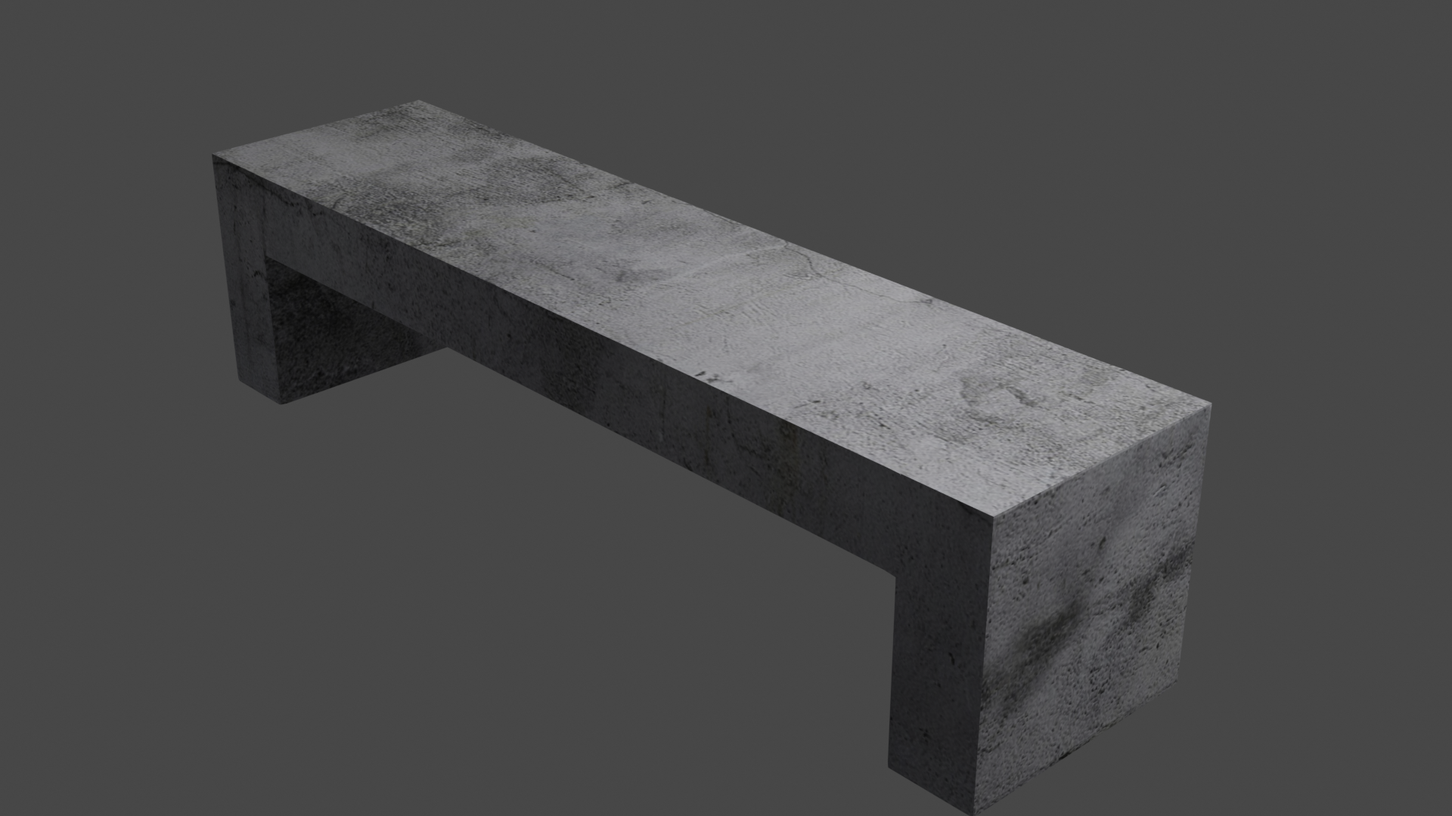
Fonte: Autores, 2020.
  - Os bancos de concreto são desconfortáveis, de acordo com as pesquisas via whastapp, devido a isso, foi realizada uma comparação entre a condição dos bancos e a norma 16031 (ABNT, 2012), que visa os requisitos e métodos para resistência e durabilidade de assentos múltiplos, e a ISO 11226 (ABNT, 2013), que visa a ergonomia na avaliação de posturas estáticas de trabalho, e foi constatado que os bancos não possuíam um encosto para as costas e nem um perfil ergonômico para os assentos; portanto as soluções indicadas terão essas duas características como foco:
    - Assento:
      - Estofamento: Almofada integral ao banco (figura 6) ou individual por pessoa;

Figura 6- Banco com assento estofado.
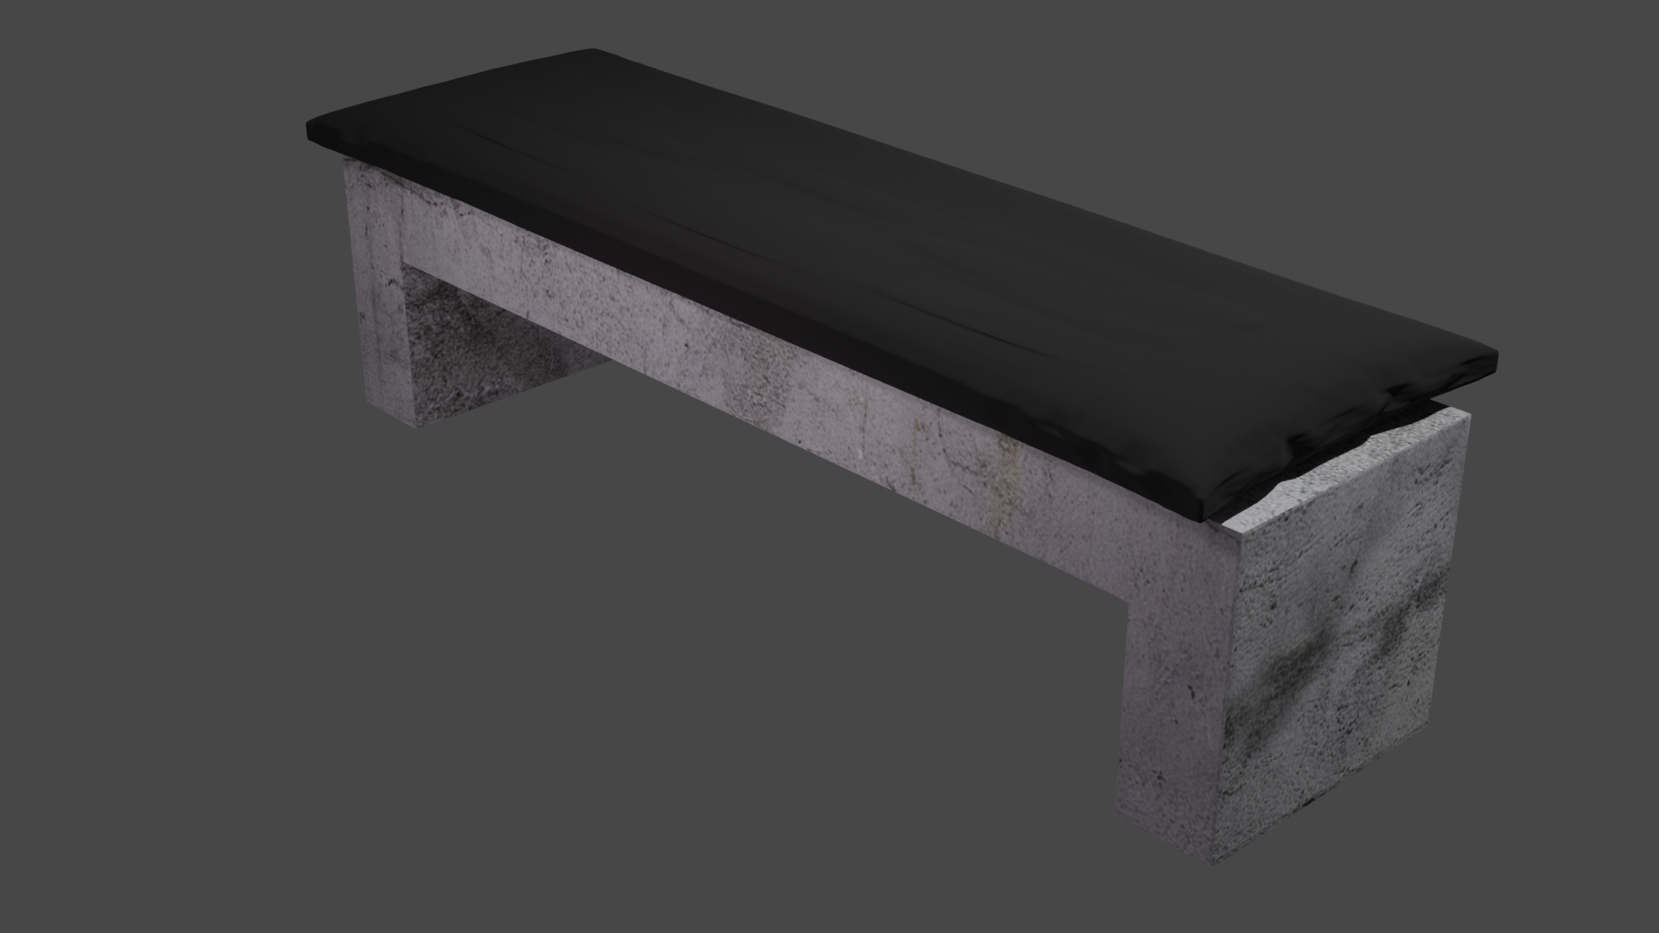
Fonte: Autores, 2020.
      - Perfil: mudança no perfil dos assentos utilizando algum material, por exemplo a madeira (Figura 7);
      - Apêndices: um apoio para os braços e pernas.

Figura 7- Banco com assentos de madeira.
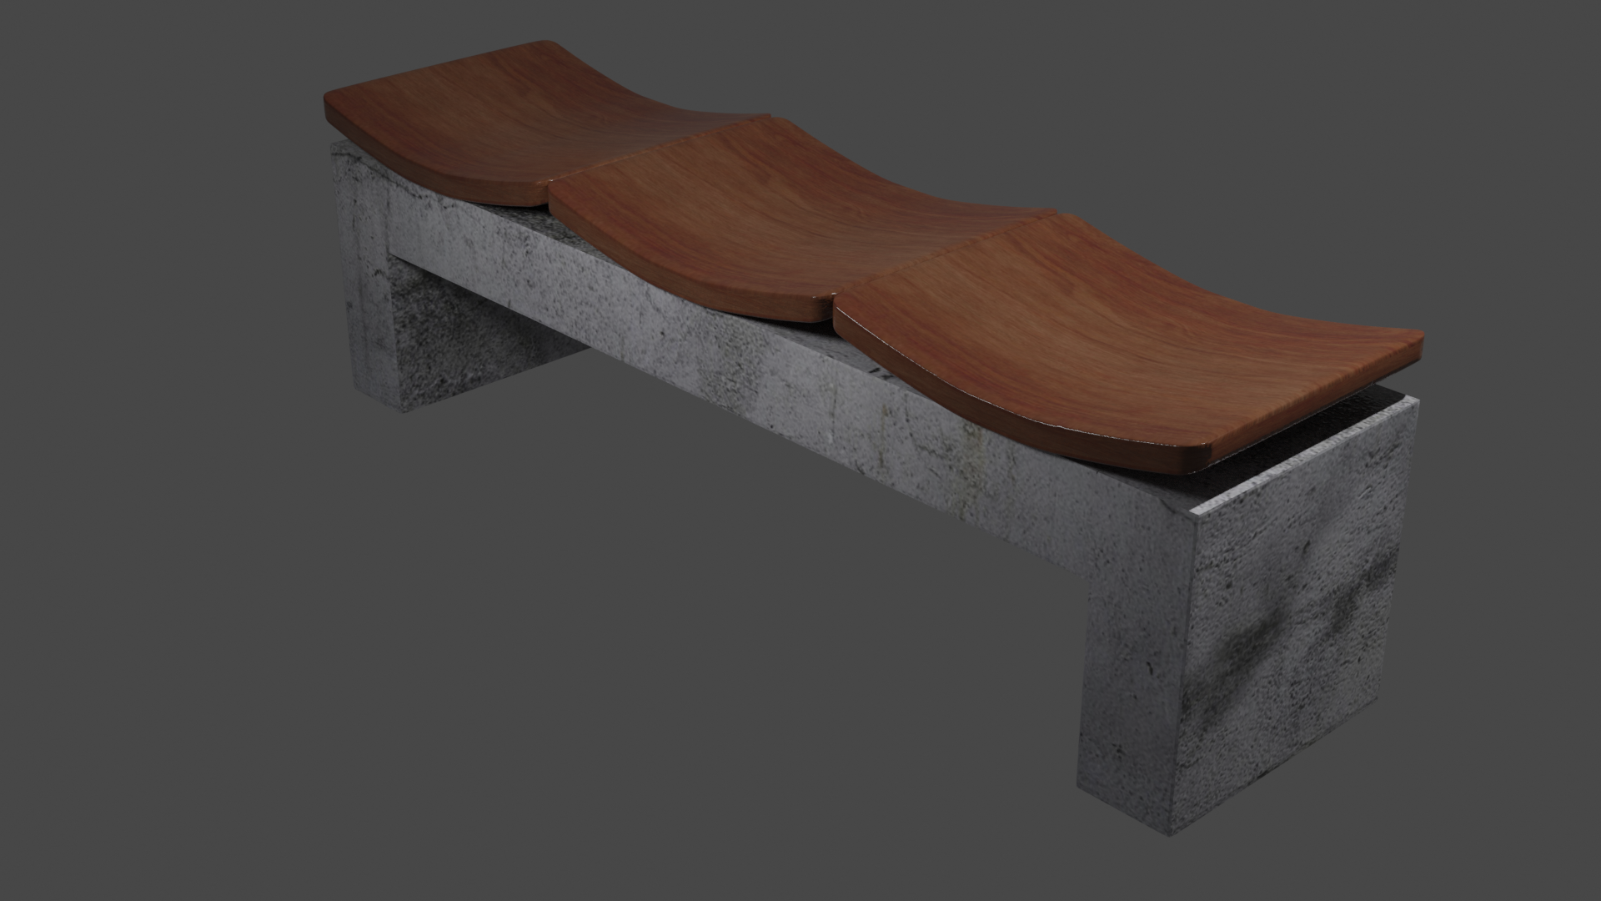
Fonte: Autores, 2020.
    - Encosto: apoio feito de algum material, podendo ou não ser perfilado e estofado, como por exemplo pallets de madeira reciclada (figura 8).
Figura 8- Banco com encosto de pallet.
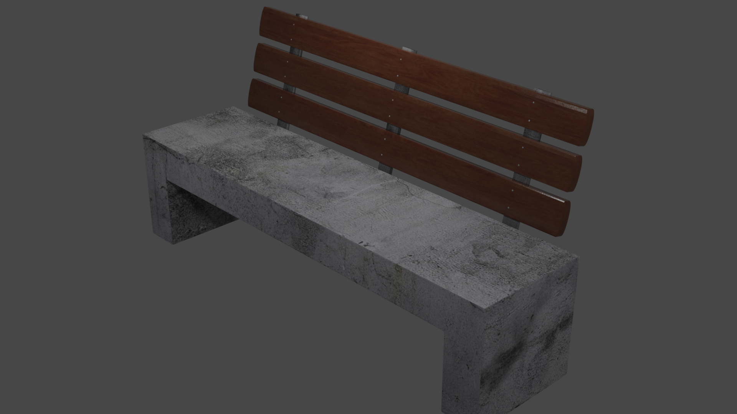
Fonte: Autores, 2020.
- Bancos, sofás e puffs do CEC:
  - No geral, os bancos, sofás e puffs do CEC são confortáveis, de acordo com as pesquisas via whatsapp, mas há marcas de uso e alguns rasgos, então apenas medidas reparatórias serão necessárias, como:
    - Costurar os puffs;
    - Adicionar algumas almofadas;
    - Reformar os sofás e puffs.
- Bancos de madeira:
  - Os bancos de madeira, assim como os bancos, sofás e puffs do CEC, são confortáveis, pelos resultados das entrevistas via whatsapp, porém, possuem uma localização ruim, devido ao fato de estarem próximos ao lago não utilizado e podem, também, serem melhorados, assim um(a):
    - Mudança de localização para o lago com tartarugas;
    - Instalação de estofamentos no assento e no encosto;
    - Reforma do lago não utilizado;
    - Apoio para os pés.
Melhoraria o conforto dos bancos de madeira

REFERÊNCIAS BIBLIOGRÁFICAS
ASSOCIAÇÃO BRASILEIRA DE NORMAS TÉCNICAS. NBR 16031: Móveis-Assentos múltiplos-Requisitos e métodos para resistência e durabilidade. Rio de Janeiro, 2012.

_____. NBR ISO 11226: Ergonomia-Avaliação de posturas estáticas de trabalho. Rio de Janeiro, 2013.

CASTRO, P. et al. Bancos Premoldados: Manutenção e ferramenta GUT. In: CONGRESSO NACIONAL DE EXCELÊNCIA EM GESTÃO, 2015, Brasil. XI Congresso nacional de excelência em gestão.

DE LOOZE, M. P. et al. Sitting comfort and discomfort and the relationships with objective measures. Ergonomics. York, v.46, n.10, p. 985-997, 2003.

LUEDER, R. K. Seat Comfort: A Review of the Construct in the Office Environment. Human Factors. Michigan, v. 25, n.6, p. 701-711, 1983.

PEREIRA, T.O.; FERRARI, M. A. A idealização do ambiente de trabalho do google. Animus. São Paulo, v.12, n.24, p. 126-147, 2013.

PRODANOV, C. C.; FREITAS, E. C. de. Metodologia do trabalho científico [recurso eletrônico]: métodos e técnicas da pesquisa e do trabalho acadêmico. 2. ed. Novo Hamburgo: Feevale, 2013. ISBN 978-85-7717-158-3 1. 277 f.

SCHLEGEL, M. Avaliação pós-ocupação de bancos de praça. 2005. Programa de Pós-Graduação em Engenharia Civil – Dissertação de Mestrado - Universidade Federal Fluminense, Niterói, Rio de Janeiro.

VAN DER LINDEN, J. C. de S.; G. L. B. de M. O conceito de conforto a partir da opinião de especialistas. 2012. Programa de Pós-Graduação em Engenharia Civil – Dissertação de Mestrado - Universidade Federal do Rio Grande do Sul, Porto Alegre, Rio Grande do Sul.

ZHANG, L. et al. Identifying Factors of Comfort and Discomfort in Sitting. Human Factors. New York, v.38, n.3, p. 377-389, 1996.

Abstract

The social and rest areas are extremely important in environments such as universities and workplaces, in order to encourage the creativity and productivity of students and workers. In them, comfort is essential too, as they are places of optional use that will only be used if the latter is guaranteed. However, it was noted that the benches, in general, in the building of civil and environmental engineering show an absence of comfort and ergonomics for students, teachers and employees. The present work was based on the deductive method and qualitative and quantitative research with the support of the GUT tool, with the aim of reducing the discomfort caused by benches to their users. As a result, there was a need for changes in the seats, such as the installation of backrests, seats of different materials (including upholstery) and installation of support for the feet and arms in the concrete benches, reforms in the benches, sofas and puffs of the CEC and changes in the location and installation of footrests and upholstery on wooden benches.

Keywords: Social and rest areas, Comfort, Benches, Building of civil and environmental engineering, Discomfort.

APÊNDICE A- Pesquisa realizada pelo Google Forms
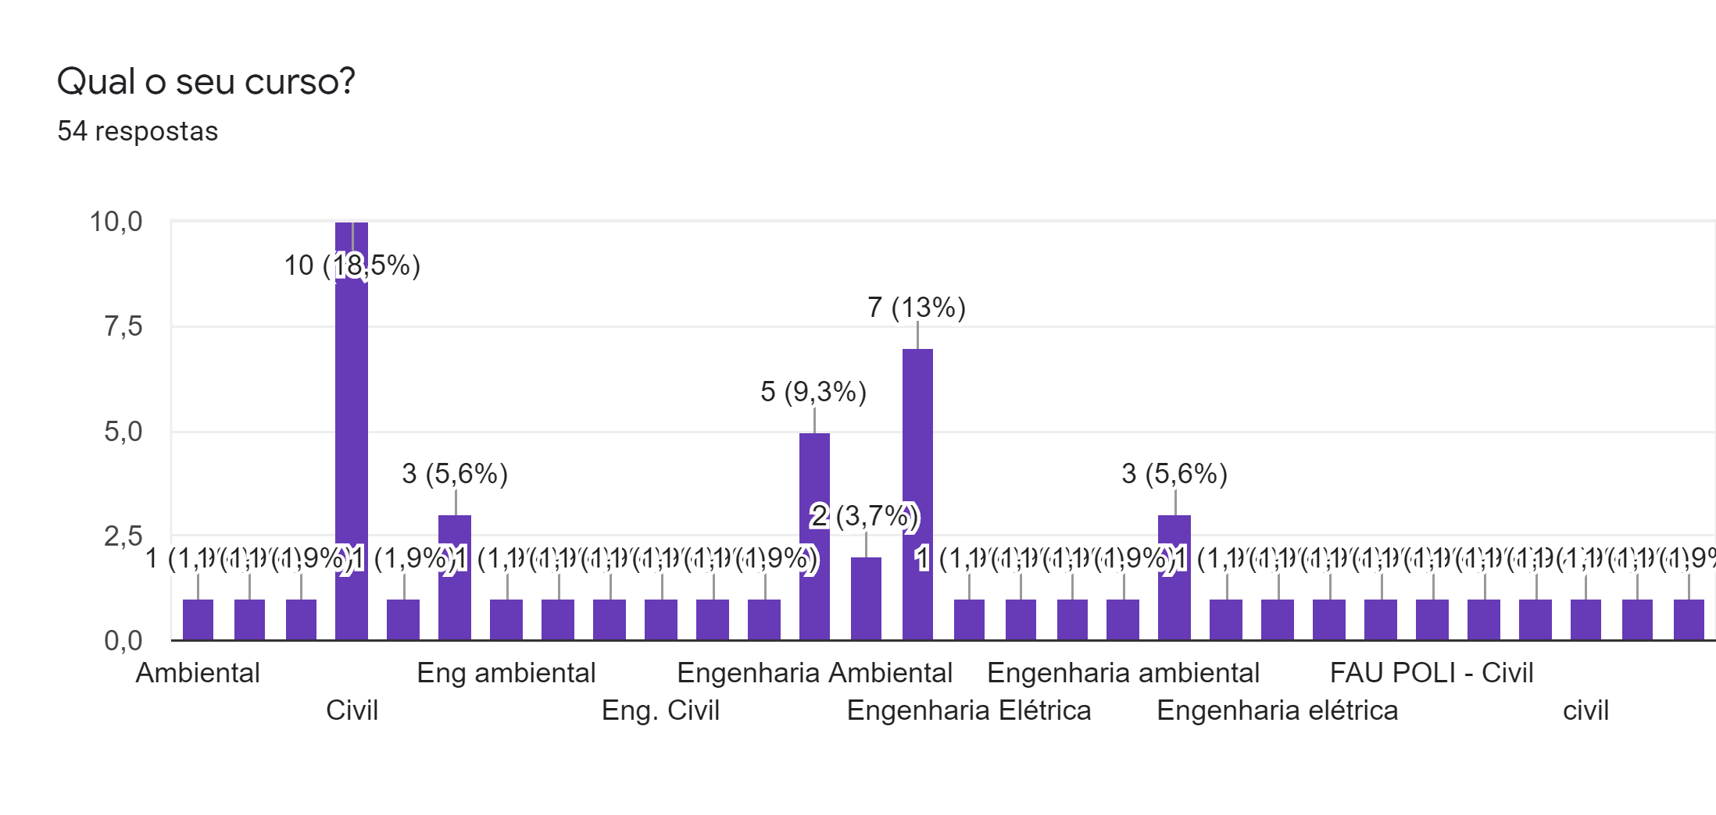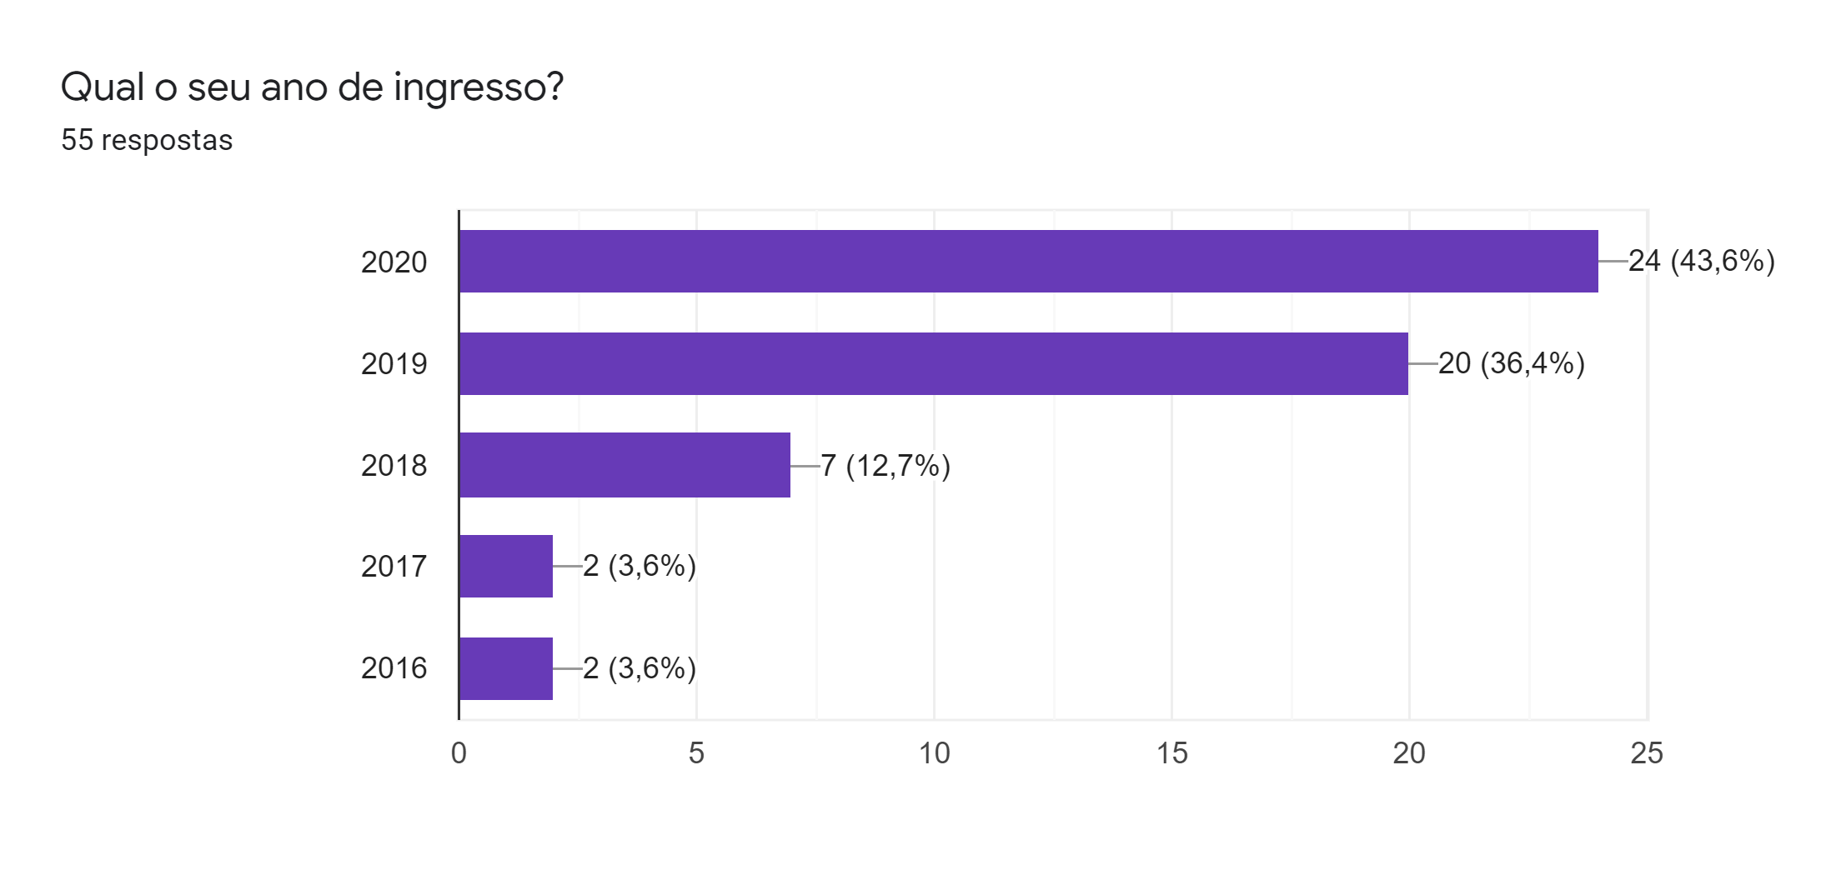
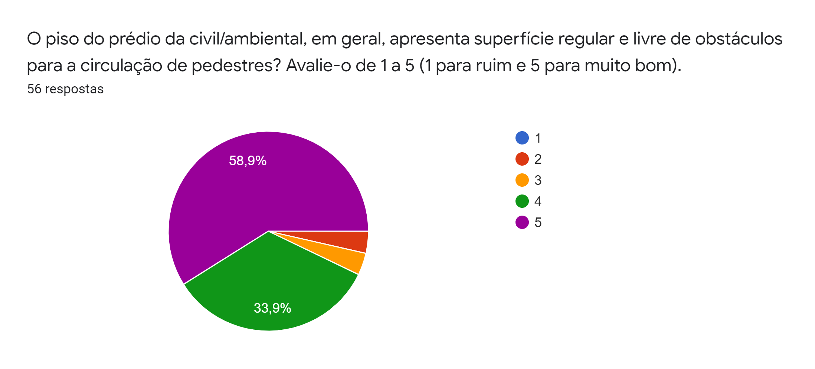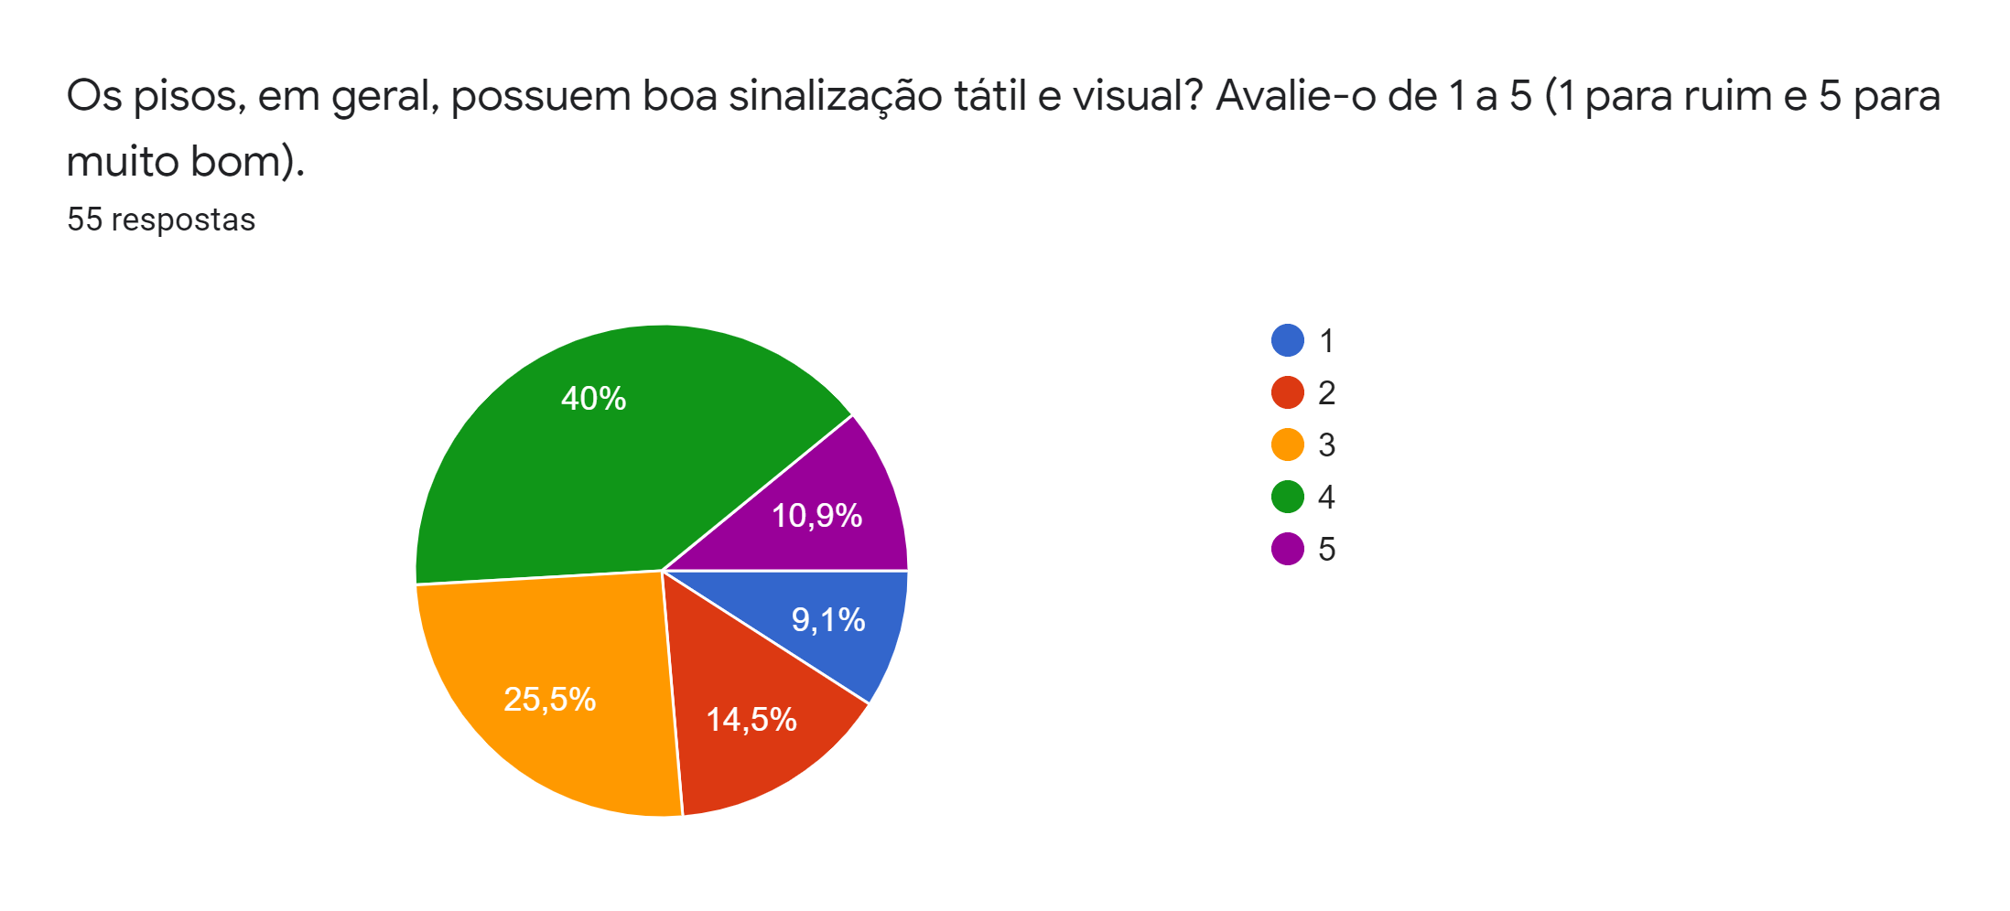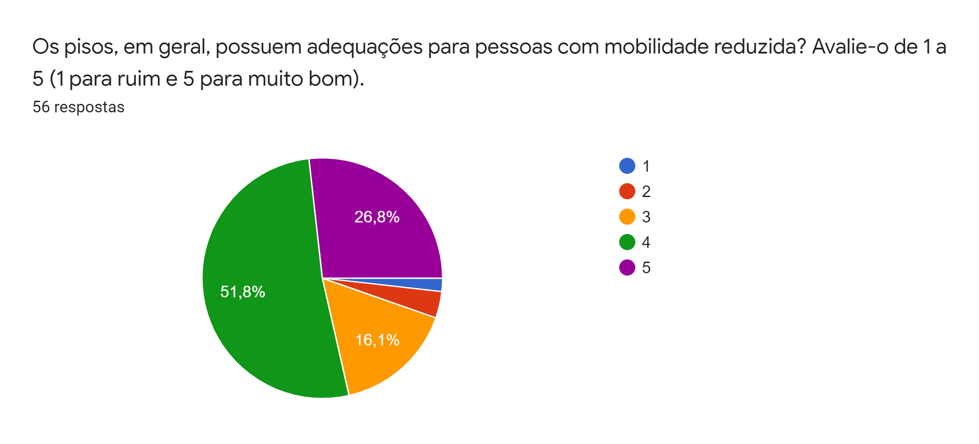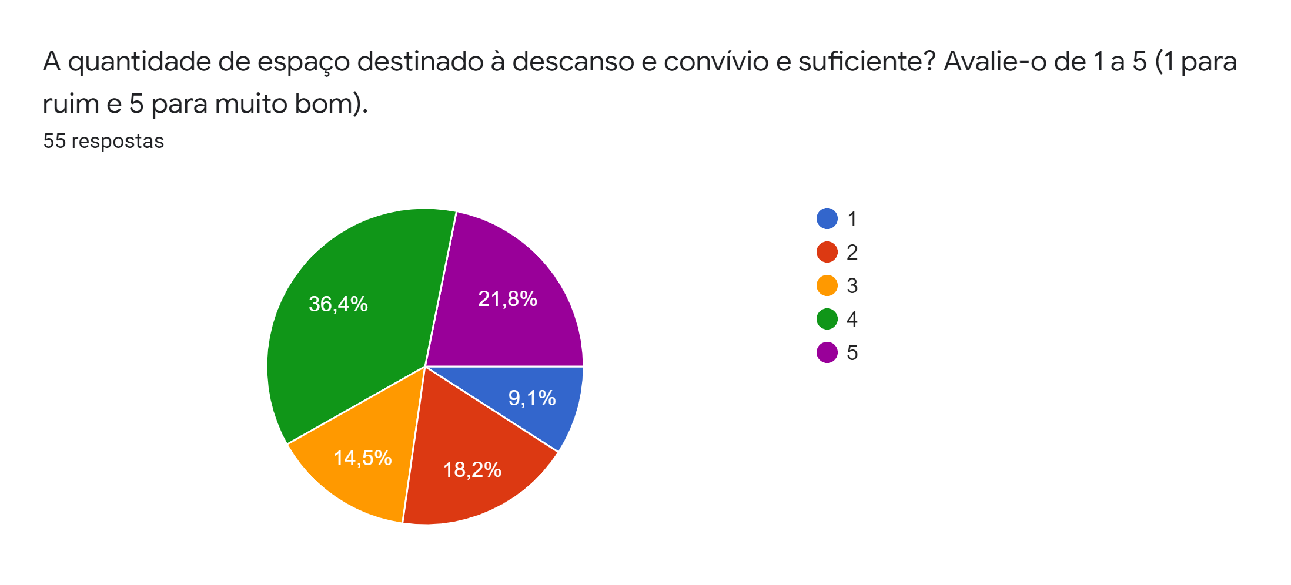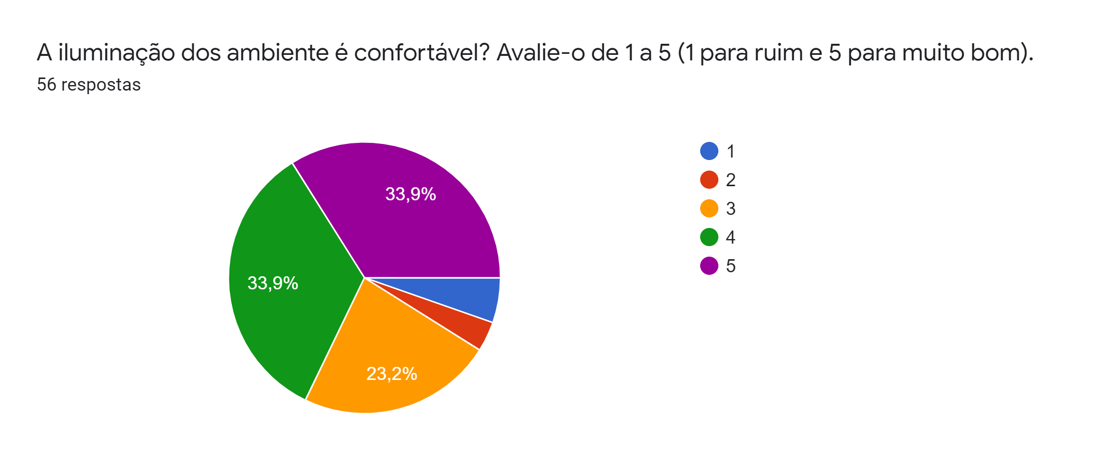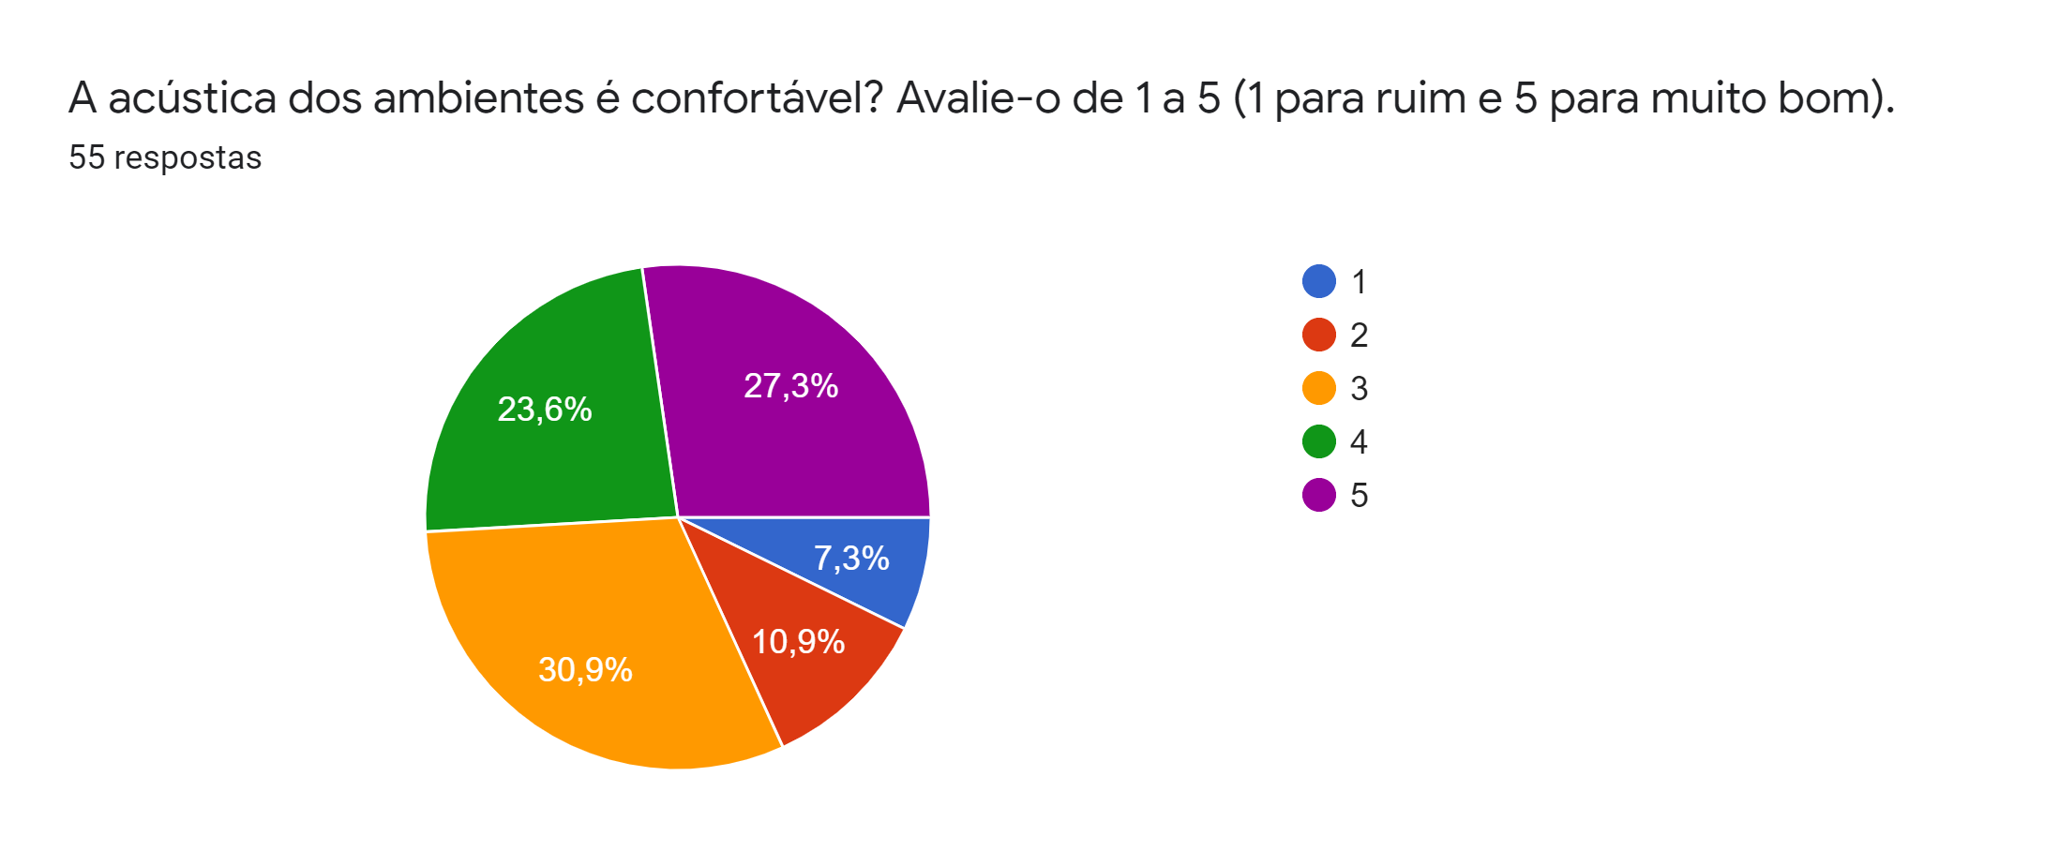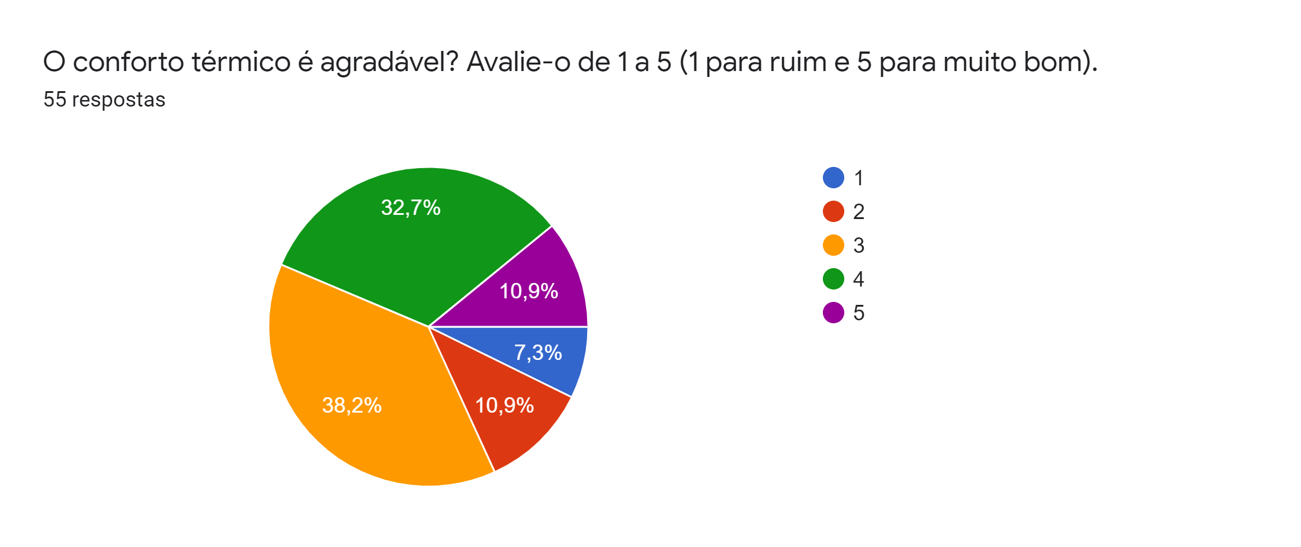
Você considera o prédio da civil/ambiental um ambiente limpo e agradável? Deixe um comentário de alguma situação desagradável que você passou:
32 respostas
Sim
8 respostas
Pergunta em branco
3 respostas
Sim.
2 respostas
Uma vez, o alarme de alguma sala disparou, e o barulho muito alto persistiu por alguns minutos, atrapalhando inclusive nosso estudo nas mesas do segundo andar.
1 resposta
Sim. Uma situação desagradável é o estado dos banheiros masculinos, sem papel higiênico, sem sabonete e sujos
1 resposta
Em dias muito quentes, é difícil de permanecer estudando em certos lugares do prédio.
1 resposta
Todas as vezes que utilizei sempre me deparei com o ambiente limpo
1 resposta
Em dias muito quentes a ventilação do prédio parece não existir.
1 resposta
O banheiro feminino perto do CEC é terrível
1 resposta
Sim, apenas acho ele quente
1 resposta
Sim (amo os banheiros)
1 resposta
Considero agradável
1 resposta
Agradável
1 resposta
sim
1 resposta

Deixe um comentário falando o que te agradaria mais se fosse implementado no prédio da civil/ambiental!
34 respostas
Bancos mais confortáveis ao redor da rampa, talvez um acolchoamento
1 resposta
Uma melhor disposição de tomadas nas áreas de convívio.
1 resposta
Instalação de ventiladores nas região das mesinhas
1 resposta
Uma área de lazer maior e mais integrada
1 resposta
Mais lugares de covivios e descanso.
1 resposta
Mais entradas para alunos no prédio
1 resposta
Adequação no banheiro feminino
1 resposta
Algum sistema de refrigeração
1 resposta
Areas de descanso e distração
1 resposta
Centrinho do CAEAAAAAAAA
1 resposta
Ampliação da área verde
1 resposta
arrumar os puffs do cec
1 resposta
Uma sede para o Caea.
1 resposta
um espaço para o caea
1 resposta
Mais espaço pro cec
1 resposta
Mais sinalização.
1 resposta
Uma nova entrada
1 resposta
Sofá pra deitar
1 resposta
Mais ventilação
1 resposta
Luz no CEC pff
1 resposta
Mais mesinhas
1 resposta
CA da amb
1 resposta

APÊNDICE B - Pesquisa realizada no whatsapp
Entrevistas:
Entrevistado 1:
Fica nas áreas de Descanso fora o cec por pouco tempo. Acha a falta de encosto o maior problema dos bancos. O encosto faria o entrevistado utilizar mais os bancos. Deixou como sugestão a criação de uma sala isolada com sofás e doces.
Entrevistado 2:
Só usa o cec. Acha o estofamento o mais importante. Nada faria o entrevistado usar os bancos em detrimento do cec. Deixa como sugestão a instalação de climatizadores.
Entrevistado 3:
Usa mais o cec. Acha que os bancos são subaproveitados, principalmente no hall de entrada do prédio e na secretaria de pcc, onde, segundo o entrevistado, tem um monte de banco vazio. Acha os bancos de madeira mais confortáveis. Acha o encosto o mais importante. Se fosse colocado o encosto, utilizaria mais, mas ainda sim prefere o cec. Como sugestão, deixou a melhor distribuição dos bancos e a troca do modelo dele.
Entrevistado 4:
Usa mais o cec . Acha os bancos cheios na semana de prova. Fora da semana de prova acha desconfortável o barulho. Não vê problema além do barulho. Deixa como sugestão, distribuir melhor as pessoas no prédio para diminuir o barulho.
Entrevistado 5:
Usa mais o cec. Acha que os bancos servem para uma descansada de 10 minutos. Acha o estofamento o mais importante. Uma reestruturação do prédio faria o entrevistado utilizar mais os bancos e deixou como exemplo e sugestão, a instalação de tomadas.
Entrevistado 6:
Usa mais o cec por ser mais privativo, ter sofás e áreas de jogos. Acha os bancos extremamente desconfortáveis e nada privados. Acha que servem para uma rápida passagem. Acha o estofamento o mais importante. Wifi, privacidade, conforto e acesso a computadores faria o entrevistado utilizar mais os bancos do prédio. Deixou como sugestão a transformação de salas de aula inutilizadas em salas de descanso com puffs, tomadas e ar condicionado. Salientou que a climatização é um fator importante para decidir sua área de descanso também.
Entrevistas (segunda parte):
1- Dentre os bancos a abaixo:
-Sofás do CEC
-Bancos de concreto
-Bancos ao lado das rampas
-Algum outro no prédio da civil? Se sim me informe por favor!

Quais os principais problemas em cada banco? Qual é o mais problemático e por que?

R: desconforto. De uma maneira geral, todos, menos o do Cecília

Deixa de utilizar algum por certa razão?

R: não

O que te levaria a preferir um banco a outro?

R: a proximidade com o próximo lugar que irei ou se for do lado externo pra tomar sol

O que te faria voltar a frequentar um banco?

R: conforto

Qual a finalidade dos bancos para você?

R: descanso ou tomar um pouco de sol

Alguma sugestão?

R:Prefere o encosto

2- Dentre os bancos a abaixo:
-Sofás do CEC
-Bancos de concreto
-Bancos ao lado das rampas
-Algum outro no prédio da civil? Se sim me informe por favor!

Quais os principais problemas em cada banco? Qual é o mais problemático e por que?

R: Bancos de concreto são os mais problemáticos, porém os do CEC são muito cheios

Deixa de utilizar algum por certa razão?

R: sim, por causa do desconforto

O que te levaria a preferir um banco a outro?

R: a rampa é de minha preferência, pois são mais disponíveis

O que te faria voltar a frequentar um banco?

R: possui mais disponibilidade e conforto

Qual a finalidade dos bancos para você?

R: descanso

Alguma sugestão?

R:Prefere o encosto

3 | Dentre os bancos a abaixo:  -Sofás do CEC  -Bancos de concreto  -Bancos ao lado das rampas  -Algum outro no prédio da civil? Se sim me informe por favor!  R: As cadeiras de estudo  Quais os principais problemas em cada banco? Qual é o mais problemático e por que?  R: Não costumo utilizar o sofá do cec, então não sei bem o estado atual dele. Mas os bancos da rampa como o de concreto as vezes ficam sujos e não são tão confortáveis.  Deixa de utilizar algum por certa razão?  R: sim  O que te levaria a preferir um banco a outro?  R: a disponibilidade e o lugar que eles se encontram.  O que te faria voltar a frequentar um banco?  R: Eu utilizo eles quando estão limpo.  Qual a finalidade dos bancos para você?  R: sentar  Alguma sugestão?  R: Ter um maior cuidado com os bancos. E prefiro acolchoamento,  4-Dentre os bancos a abaixo:  -Sofás do CEC  -Bancos de concreto  -Bancos ao lado das rampas  - lago das  - aqueles banquinhos perto da secretaria do pcc(?) lugar injustiçado  -Algum outro no prédio da civil? Se sim me informe por favor!  R:  Quais os principais problemas em cada banco? Qual é o mais problemático e por que?  R: os bancos de fora e da rampa são duros e n tem tomada perto  Os sofás do cec (mais problematicah cancela 🏻‍♀️❌) são poucos, são disputados e n tem privacidade  Deixa de utilizar algum por certa razão?  R: sofá do cec pq é problematicah (razões acima)  O que te levaria a preferir um banco a outro?  R: se tiver chovendo n vou pra fora kkk  Se tiver um tempo mais bonitinho, vou pra fora, lá da pra conversar com gente q n vai entrar necessariamente no prédio (gente te outras engenharias)  Banco das rampas, banco flopado qnd to ~matando aula~ esperando a aula começar  Bancos das tartarugas só em ocasiões especiais  O que te faria voltar a frequentar um banco?  R: n ter outro lugar pra ir kkk  Qnd n tem mta gente perto, é mais vazio calmo e silencioso  Qual a finalidade dos bancos para você?  R: sentar pra conversar  Alguma sugestão?  R: Prefiro o acolchoamento, pois é útil a versatilidade do banco não possuir frente.  5-Dentre os bancos a abaixo:  -Sofás do CEC  -Bancos de concreto  -Bancos ao lado das rampas  -Algum outro no prédio da civil? Se sim me informe por favor!  R: Não  Quais os principais problemas em cada banco? Qual é o mais problemático e por que?  R: Bancos de Concreto: Duro e com angulação ruim entre assento e encosto.  Deixa de utilizar algum por certa razão?  R: Não.  O que te levaria a preferir um banco a outro?  R: Barulho do ambiente e tamanho do banco. Geralmente eu uso os bancos para dormir.  O que te faria voltar a frequentar um banco?  R:  Qual a finalidade dos bancos para você?  R: Geralmente uso para dormir e para conversar com amigos.  Alguma sugestão?  R:  Ficou faltando uma questão  Dentre um encosto pros bancos de concreto e um acolchoamento, qual te daria mais conforto?  6-Dentre os bancos a abaixo:  -Sofás do CEC  -Bancos de concreto  -Bancos ao lado das rampas  -Algum outro no prédio da civil? Se sim me informe por favor!  R: Sofá do CeC macio d+++  Quais os principais problemas em cada banco? Qual é o mais problemático e por que?  R: a maioria são muito duros, são bem estruturais e nem um formato anatômico ou almofadinha tem  Deixa de utilizar algum por certa razão?  R: Os das rampas, pq se for pra sentar em banco duro eu vou apreciar as tartarugas  O que te levaria a preferir um banco a outro?  R: Conforto e paisagem  O que te faria voltar a frequentar um banco?  R: Almofadinha  Qual a finalidade dos bancos para você?  R: Conversar com os amigos e/ou relaxar  Alguma sugestão?  R: Poofs no meio do pátio  7-Dentre os bancos a abaixo:  -Sofás do CEC  -Bancos de concreto  -Bancos ao lado das rampas  -Algum outro no prédio da civil? Se sim me informe por favor!  R:  Quais os principais problemas em cada banco? Qual é o mais problemático e por que?  R: Os sofás do cec não estão no melhor estado. Os outros dois não vejo muitos problemas.  Deixa de utilizar algum por certa razão?  R: Não.  O que te levaria a preferir um banco a outro?  R: Ser grande/confortável de forma que dê para deitar.  O que te faria voltar a frequentar um banco?  R: Confortabilidade e praticidade.  Qual a finalidade dos bancos para você?  R: Descansar, principalmente até a próxima aula começar.  Dentre um encosto pros bancos de concreto e um acolchoamento, qual te daria mais conforto?  R. O acolchoamento.  Alguma sugestão?  R: Arranjem umas redes de dormir pra espalhar pelo prédio. :P

